ا

الجزء الأول:
التمرين الأول:
،، ثلاثة أعداد.
- اكتب الجداء 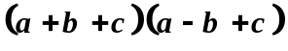 على شكل جداء شهير.
- نضع 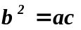 تحقق أن: 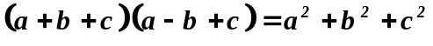.
التمرين الثاني:
ليكن :
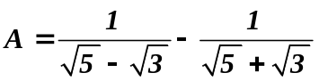
بين أن :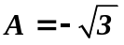.

التمرين الثالث:
سأل أب ولديه أحمد وسليم كم عندهما من المفرقعات.
قال أحمد: " لو أعطيتني 3 مفرقعات يصبح عندي مثل ما عند سليم".
وقال سليم: " لو أعطيتني 8 مفرقعات يصبح عندي ضعف ما عند أحمد".
ما هو عدد المفرقعات التي يملكها كلّ من أحمد وسليم ؟
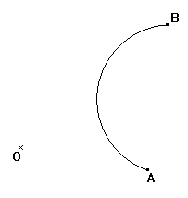
التمرين الرابع:
ليكن القوس 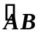 والنقطة 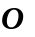 (الشكل).
أنشئ القوس 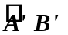 صورة القوس بواسطة الدوران
الذي مركزه النقطة وزاويته قيسها 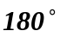.

الجزء الثاني:
المسألة:
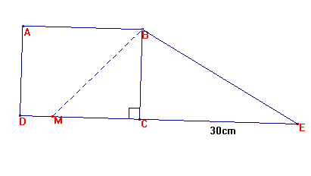
الشكل المقابل يمثل قطعتي أرض مهيأتين للبناء القطعة 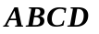 مربعة
الشكل اشترها علي بسعر 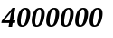 دينار جزائري حيث يبلغ سعر
المتر المربع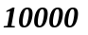دينار جزائري، واشترى عمر القطعة المثلثة الشكل
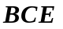 بسعر 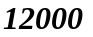 دينار للمتر المربع الواحد.
- احسب مساحة القطعة المربعة.
- أوجد طول الضلع 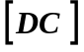.
- احسب مساحة القطعة التي اشتراها عمر.
- ما هو المبلغ الذي دفعه عمر؟
عجز علي عن دفع المبلغ المستحق لشراء القطعة المربعة لذلك تنازل عن الجزء 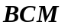.
نضع 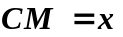.
- عبر بدلالة عن المساحة 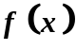 للرباعي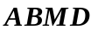.
- عبر بدلالة عن المساحة 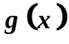للمثلث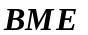.
- احسب قيمة حتى تكون مساحة الرباعي والمثلث متساويتين.

